消防安全标志设置要求
GB 15630-1995
发布时间:1996-2-1

1主题内容与适用范围
1.1本标准规定了消防安全标志的设置场所、原则、要求和方法等。
1.2本标准适用于使用消防安全标志作为传递消防安全信息的场所。
2引用标准
GB13495消防安全标志
GBJ16建筑设计防火规范
GBJ45高层民用建筑设计防火规范
3术语
3．1观察距离viewing distance
观察者眼睛至标志中心点的距离。
在本标准中，观察距离用字母D表示，如图1所示。
3.2观察角viewing angle
观察者的眼睛和标志中心点的连线与标志所在平面的夹角。
在本标准中，观察角用字母。表示，如图1所示。
3.3偏移距离displacement
标志的中心点至眼睛正视标志所在平面时的视轴的距离。
在本标准中，偏移距离用字母X表示，如图1所示。
3.4偏移角angle of displacement
标志的中心点和眼睛的连线与眼睛正视标志所在平面时的视轴之间的夹角。
在本标准中，偏移角用字母θ表示，如图1所示。
4设置场所
4.1旅游景点、露天娱乐场、市区街道、广场、停车场和集贸市场等。
4.2GBJ16和GBJ45中规定的建筑物。
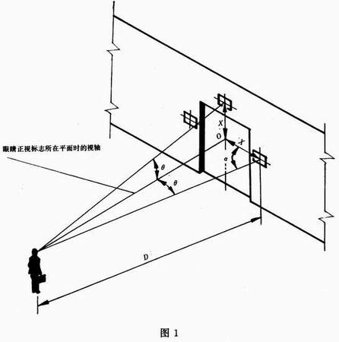

4.3车站、机场、港口、码头、桥梁、隧道、加油站、交通工具和地下工程等。
4，4林区、矿区、油田和海上钻井平台等。
4.5其它设置消防安全标志的场所。
5设置原则
5.1商场(店)、影剧院、娱乐厅、体育馆、医院、饭店、旅馆、高层公寓和候车(船、机)室大厅等人员密集的公共场所的紧急出口、疏散通道处、层间异位的楼梯间(如避难层的楼梯间)、大型公共建筑常用的光电感应自动门或360°旋转门旁设置的一般平开疏散门，必须相应地设置“紧急出口”标志。在远离紧急出口的地方，应将“紧急出口”标志与“疏散通道方向”标志联合设置，箭头必须指向通往紧急出口的方向。
5.2紧急出口或疏散通道中的单向门必须在门上设置“推开”标志，在其反面应设置“拉开”标志。
5.3紧急出口或疏散通道中的门上应设置“禁止锁闭”标志。
5.4疏散通道或消防车道的醒目处应设置“禁止阻塞”标志。
5.5滑动门上应设置“滑动开门”标志，标志中的箭头方向必须与门的开启方向一致。
5.6需要击碎玻璃板才能拿到钥匙或开门工具的地方或疏散中需要打开板面才能制造一个出口的地方必须设置“击碎板面”标志。
5.7各类建筑中的隐蔽式消防设备存放地点应相应地设置“灭火设备”、“灭火器”和“消防水带”等标志。室外消防梯和自行保管的消防梯存放点应设置“消防梯”标志。远离消防设备存放地点的地方应将灭火设备标志与方向辅助标志联合设置。
5.8手动火灾报警按钮和固定灭火系统的手动启动器等装置附近必须设置“消防手动启动器”标志。在远离装置的地方，应与方向辅助标志联合设置。
5.9没有火灾报警器或火灾事故广播喇叭的地方应相应地设置“发声警报器”标志。
5.10设有火灾报警电话的地方应设置“火警电话”标志。对于没有公用电话的地方(如电话亭)，也可设置“火警电话”标志。
5.11设有地下消火栓、消防水泵接合器和不易被看到的地上消火栓等消防器具的地方，应设置“地下消火栓”、“地上消火栓”和“消防水泵接合器”等标志。
5.12在下列区域应相应地设置“禁止烟火”、“禁止吸烟”、“禁止放易燃物”、“禁止带火种”、“禁止燃放鞭炮”、“当心火灾──易燃物”、“当心火灾──氧化物”和“当心爆炸──爆炸性物质”等标志：
a.具有甲、乙、丙类火灾危险的生产厂区、厂房等的入口处或防火区内；
b.具有甲、乙、丙类火灾危险的仓库的入口处或防火区内；
c.具有甲、乙、丙类液体储罐、堆场等的防火区内；
d.可燃、助燃气体储罐或罐区与建筑物、堆场的防火区内；
e.民用建筑中燃油、燃气锅炉房，油浸变压器室，存放、使用化学易燃、易爆物品的商店、作坊、储藏间内及其附近；
f.甲、乙、丙类液体及其它化学危险物品的运输工具上；
g，森林和矿山等防火区内。
5.13存放遇水爆炸的物质或用水灭火会对周围环境产生危险的地方应设置“禁止用水灭火”标志。
5.14在旅馆、饭店、商场(店)、影剧院、医院、图书馆、档案馆(室)、候车(船、机)室大厅、车、船、飞机和其它公共场所，有关部门规定禁止吸烟，应设置“禁止吸烟”等标志。
5.15其它有必要设置消防安全标志的地方。
6设置要求
6.1消防安全标志应设在与消防安全有关的醒目的位置。标志的正面或其邻近不得有妨碍公共视读的障碍物。
6.2除必须外，标志——般不应设置在门、窗、架等可移动的物体上，也不应设置在经常被其它物体遮挡；的地方。
6.3设置消防安全标志时，应避免出现标志内容相互矛盾、重复的现象。尽量用最少的标志把必需的信；息表达清楚。
6.4方向辅助标志应设置在公众选择方向的通道处，并接通向目标的最短路线设置。
6.5设置的消防安全标志，应使大多数观察者的观察角接近90°。
6.6消防安全标志的尺寸由最大观察距离D确定。测出所需的最大观察距离以后，根据GB13495附录A确定所需标志的大小。
观察距离D的确定参照本标准附录A(参考件)。
6.7标志的偏移距离X应尽量缩小。对于最大观察距离D的观察者，偏移角8一般不宜大干5°，最大不应大于15°。如果受条件限制，无法满足该要求，应适当加大标志的尺寸以满足醒目度的要求。
6.8在所有有关照明下，标志的颜色应保持不变。
6.9消防安全标志牌的制作材料
6.9.1疏散标志牌应用不燃材料制作，否则应在其外面加设玻璃或其它不燃透明材料制成的保护罩。
6.9.2其它用途的标志牌其制作材料的燃烧性能应符合使用场所的防火要求；对室内所用的非疏散标志牌，其制作材料的氧指数不得低于32。
6.10室内及其出入口的消防安全标志设置要求
6.10.1疏散标志的设置要求
6.10.1.1疏散通道中，“紧急出口”标志宜设置在通道两侧部及拐弯处的墙面上，标志牌的上边缘距地面不应大于1m，如图2所示。也可以把标志直接设置在地面上，上面加盖不燃透明牢固的保护板，如图3所示。标志的间距不应大于20m，袋形走道的尽头离标志的距离不应大于10m。
6.10.1.2疏散通道出口处，“紧急出口”标志应设置在门框边缘或门的上部，如图4所示A或B的位置。标志脾的上边缘距天花板高Al不应小于0.5m。位置A处的标志牌下边缘距地面的高度h2不应小于2.0m。
6.10.1.3如果天花板的高度较小，也可以在图4中C、D的位置设置标志，标志的中心点距地面高度h3应在1.3m─1.5m之间。
6.10.1.4悬挂在室内大厅处的疏散标志牌的下边缘距地面的高度不应小于2.0m，如图5所示。
6.10.2附着在室内墙面等地方的其它标志牌，其中心点距地面高度应在1.3m—1.5m之间。
6.10.3悬挂在室内大厅处的其它标志牌下边缘距地面高度不应小于2.0m。
6.10.4在室内及其出入口处，消防安全标志应设置在明亮的地方。消防安全标志中的禁止标志(圆环加斜线)和警告标志(三角形)在日常情况下其表面的最低平均照度不应小于5lx，最低照度和平均照度之比(照度均匀度)不应小于0.7。提示标志(正方形)及其辅助标志应满足以下要求：

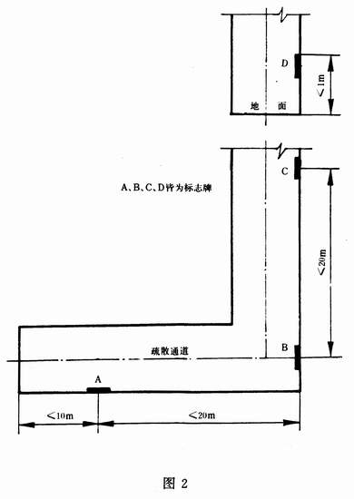

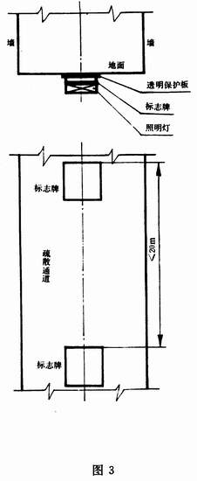

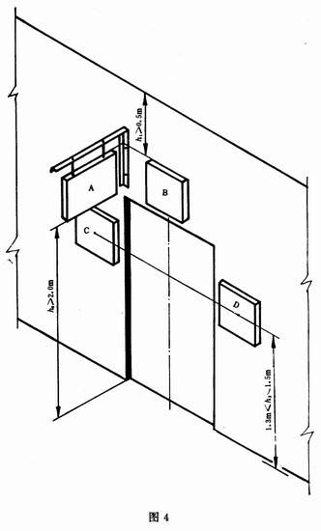

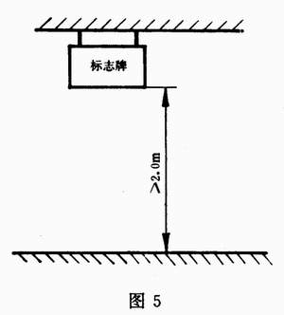
6.10.4.1需要外部照明的提示标志及其辅助标志，日常情况下其表面的最低平均照度和照度均匀度也应满足上述要求。当发生火灾，正常照明电源中断的情况下，应在5s内自动切换成应急照明电源，由应急照明灯具照明，标志表面的最低平均照度和照度均匀度仍应满足上述要求。
6.10.4.2具有内部照明的提示标志及其辅助标志，当标志表面外部照明的照度小于51x时，应能在5s内自动启动内部照明灯具进行照明。当发生火灾，内部照明灯具的正常照明电源中断的情况下，应在5s内自动切换成应急照明电源。无论在哪种电源供电进行内部照明的情况下，标志表面的平均亮度宜为17—34cd／m²，但任何小区域内的最大亮度不应大于80cd／m2，最小亮度不应小于15cd／m²，最大亮度和最小亮度之比不应大干5：1。
6.10.4.3用自发光材料制成的提示标志牌及其辅助标志牌，其表面任一发光面积的亮度不应小于0.51cd／m2。文字辅助标志牌表面的最大亮度和最小亮度之比不应超过3：2，图形标志的最大亮度和最小亮度之比不应超过5：2。
6.11室外设置的消防安全标志应满足以下要求：
6.11.1室外附着在建筑物上的标志牌，其中心点距地面的高度不应小于1.3m。
6.11.2室外用标志杆固定的标志牌的下边缘距地面高度应大于1.2m。
6.11.2.1设置在道路边缘的标志牌，其内边缘距路面(或路肩)边缘不应小于0.25m，标志脾下边缘距路面的高度应在1.8—2.5m之间。如图6所示。
6.11.2.2设置在道路边缘的标志牌，在装设时，标志牌所在平面应与行驶方向垂直或成80°～90°角，如图7所示。

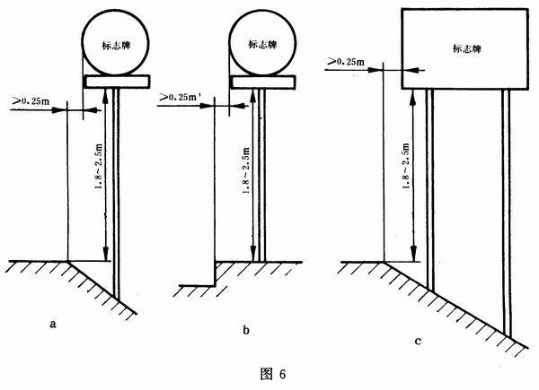

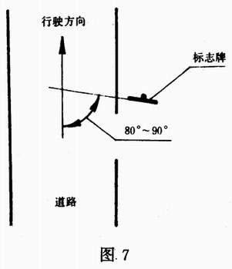

6.11.2.3设置在道路边缘的警告标志到危险地点的距离，根据道路的计算行车速度，按表1选取。
计算行车速度，km/h | >60 | ≤60
标志到危险地点距离，m | 100～250 | 20～100

6.11.3消防安全标志牌应设置在室外明亮的环境中。日常情况下使用的各种标志牌的表面最低平均照度不应小于51x，照度均匀度不应小于0.7。夜间或较暗环境下使用的消防安全标志牌应采用灯光照明以满足其最低平均照度要求，也可采取自发光材料制作。设置在道路边缘供车辆使用的消防安全标志牌也可采用逆向反射材料制作，反光方式参考附录B(参考件)。
6.12对于地下工程，“紧急出口”标志宜设置在通道的两侧部及拐弯处的墙面上，标志的中心点距地面高度应在1.0m—1.2m之间，也可设置在地面上(如图3所示)。标志的间距不应大干10m。标志的照明应满足6.10.4条和6.13条的要求。
6.13给标志提供应急照明的电源，其连续供电时间应满足所处环境的相应标准或规范要求，但不应小于20min。
7设置方法
7.1方式
7.1.1附着式：消防安全标志牌可以采用钉挂、粘贴、镶嵌等方式直接附着在建筑物等设施上，如图3和图4中B、C、D所示。
7.1，2悬挂式：用吊杆、拉链等将标志脾悬挂在相座位置上。适用于宾馆、饭店、候车(船、机)室大厅及出入口等处。如图5所示。
7.1，3柱式：把标志牌固定在标志杆上，竖立于其指示物附近。如图6所示。
7.2间隙
7.2.1两个或更多的正方形消防安全标志一起设置时，各标志之间至少应留有标志公称尺寸0.2倍的间隙，如图8所示。
7.2.2两个相反方向的正方形标志并列设置时，为避免混淆，在两个标志之间至少应留有一个标志的间隙，如图9所示。
7.2.3当疏散标志与灭火设备标志并列设置并且二者方向相同时，应将灭火设备标志放在上面，疏散标志放在下面。两个标志之间的间隙不应小于标志公称尺寸的0.2倍。如图10所示。
7.2.4两个以上标志牌可以设置在一根标志杆上。但最多不能超过4个。
7.2.4.1应按照警告标志(三角形)、禁止标志(圆环加斜线)、提示标志(正方形)的顺序先上后下，先左后右地排列，如图11所示。
见图
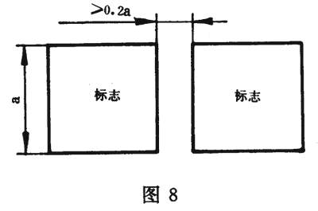

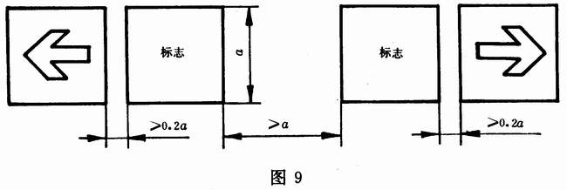

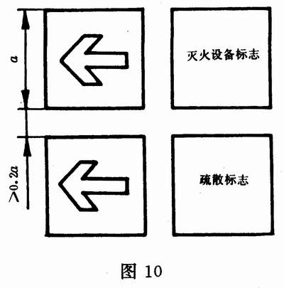

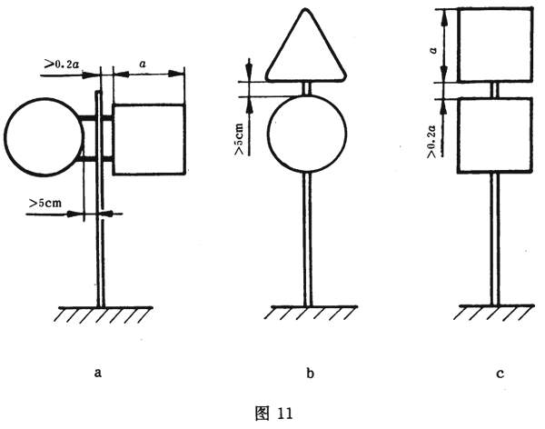

7.2.4.2根据设置地点，标志的设置应符合本标准第6.11.2条的要求。
7.2.4.3正方形和其它形状的标志牌共同设置时，正方形标志牌与标志杆之间的间隙不应小于标志公称尺寸的0.2倍，其它形状的标志牌与标志杆之间的间隙应不小于5cm，如图11a所示。
7.2.4.4两个或多个三角形(圆形)标志牌或三角形、圆形、正方形标志牌共同设置在同一标志杆时，各标志牌之间的间隙不应小于5cm，如图11b所示。
7.2.4.5两个正方形的标志牌设置在一个标志杆上时，两者之间的间隙不应小于标志公称尺寸的0.2倍，如图11c所示。
7.3固定方法
7.3.1附着设置的消防安全标志牌如用钉子固定，一般情况下圆形和三角形标志牌至少固定三点，正方形和长方形标志牌至少固定四点。固定点宜选在边缘衬底色部位。用胶粘贴的标志牌应将其背面涂满胶或将其边缘、中心点涂上胶固定。
7.3.2悬挂设置的消防安全标志牌至少用两根悬挂杆(线)，悬挂后不得倾斜。较轻的标志牌应配备较牢固的支架再悬挂。
7.3.3柱式设置的消防安全标志牌应用螺栓、管箍等牢固地固定在标志杆上。
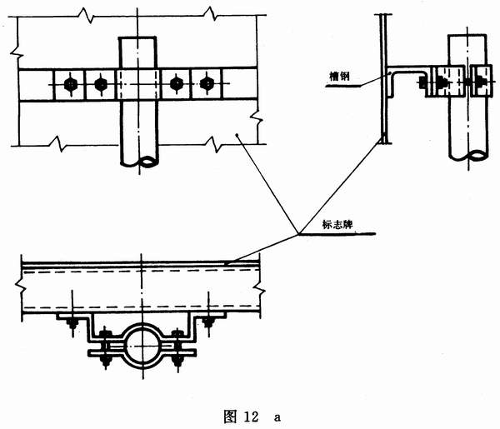

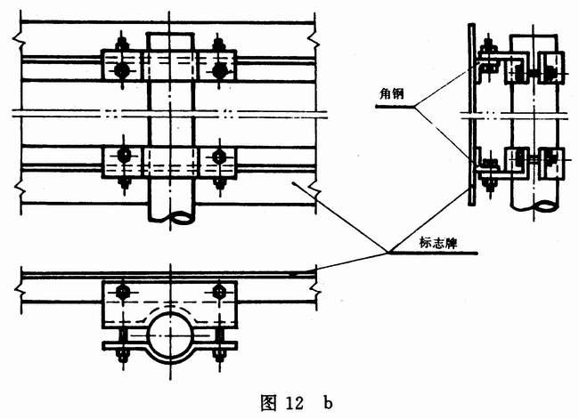

7.3.3.1窗外设置的消防安全标志应考虑风压力的作用,夺力可按下式计算
P=0.5ρcυ²
式中：P──单位面积上的风压力，Pa；
ρ──空气密厦，一般取1.2258kg／m3；
c──风力系数(标志牌c＝1.2，标志杆c＝0.7)；
υ──风速，m／s(一般为30─50m／s)。
求出外力后，根据标志牌的不同支撑方式进行标志牌、标志杆、横梁、联接螺栓及基础稳定验算，求得各部位断面尺寸等。
7.3.3.2如果标志牌的强度不够，可以采用加厚、背面加筋或卷边加固等方式提高强度。
7.3.4以其它方式设置的消防安全标志牌都应牢固，以保证其发挥应有的作用。
8检查与维修
设置的消防安全标志牌及其照明灯具等应至少半年检查一次，出现下列情况之一应及时修整、更换或重新设置：
a． 破坏或丢失；
b． 标志的色度坐标及亮度因数超出其适用范围(参见附录C中表C1)；
c． 逆向反射标志的逆向反射系数小于最小反射系数的50％(参见附录C中表C2)；
d． 无法满足本标准第6.10.4、6.11.3、6.12和6.13条要求。
附录A
观察距离D的确定方法及示例(参考件)
观察距离应根据标志的设置地点和观察地点来确定：
A1如图A1a所示，如果将标志设在A处，要求对门口的观察者保持良好的醒目度，那么观察距离D为门口观察者的眼睛至标志的距离。
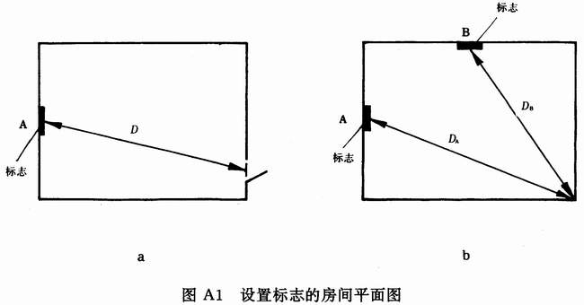
A2如果要求标志对房间内任何位置站立的观察者皆保持良好的醒目度，那么应找出最大的观察距离D，即为房间内离标志最远位置的观察者的眼睛至标志的距离。如图A1b所示，如果标志设在A处，那么最大观察距离为D#A#；如果标志设在B处，那么最大观察距离为D#B#。A3室外禁止标志和警告标志的最大观察距离应根据禁止和警告的内容引起观察者做出反应的安全距离来确定。例如要求在某危险品仓库周围20m的距离内禁止烟火，那么最大观察距离D即为20m。A4设置在道路边缘的标志牌应根据消防车或其它车辆的速度来确定最大观察距离D。具体可参考表A1推荐的最大观察距离。
表A1 行车速度及最大观察距离的关系
计算行车速度v, km/h | v≥ 60 | v<60
满足醒目度要求的最大观察距离D,m | 25 | 16
标志的型号 | 6 | 5
附录B
逆向反射材料制成的消防安全标志牌的反光方法(参考件)
B1禁止标志采用全部反光或黑色图案不反光，其它反光。
B2警告标志采用黄底反光，黑色图案和边框不反光。
B3提示标志中，符号较简单的标志采用全部反光：符号较复杂的标志，可采用白色符号反光，红底或绿底不反光。
B4方向辅助标志采用箭头反光，红底或绿底不反光。
B5与警告标志联用的文字辅助标志采用黄底反光，黑字不反光。
B6与禁止标志联用的文字辅助标志，采用全部反光。
B7与提示标志联用的文字辅助标志采用文字反光，红底或绿底不反光。
附录C
消防安全标志的常用颜色范围及逆向反射系数(参考件)
C1消防安全标志的颜色应符合表C1要求。
C2逆向反射色膜的逆向反射系数最低值应符合表C2要求。用逆向反射材料印制的
消防安全标志牌，其逆向反射系数不应小于表C2中数值的70％。
表C2
观视角 α | 入射角 θ | 逆向反射系数的最低值cd.lx⁻¹m⁻² 光源：标准光源A
观视角 α | 入射角 θ | 1型 |  |  |  | 2型
观视角 α | 入射角 θ | 白 | 黄 | 红 | 绿 | 白 | 黄 | 红 | 绿
20¹ | 5º  30º  40º | 50  24  9 | 35  16  6 | 10  4  1.8 | 7  3  1.2 | 180  100  95 | 122  67  64 | 25  14  13 | 21  11  11
2º | 5º  30º  40º | 5  2.5  1.5 | 3  1.5  1.0 | 0.8  0.4  0.3 | 0.6  0.3  0.2 | 5  2.5  1.5 | 3  1.5  1.0 | 0.8  0.4  0.3 | 0.6  0.3  0.2

附录D
消防安全标志牌的厚度（参考件）

mm
钢板 | 0.5～3.0
铝板 | 0.5～3.0
合成树脂板 | 3～8
玻璃板 | 3～5

附录E
文字辅助标志的尺寸(参考件)
E1长方形提示标志中的文字高度见表E1。如果文字一行写不下或需要加英文辅助标志，可以将文字栏扩大成正方形，相应地将原来的方向辅助标志栏制做成长方形。
表E1 长方形提示标志中的文字高度

标志型号 | 1 | 2 | 3 | 4 | 5 | 6 | 7
文字高，mm | 6 | 10 | 16 | 25 | 40 | 60 | 100
E2与其它标志联用的文字辅助标志尺寸见表E2。表中符号所表示的意义参见GB13495—92第5章。
表E2 与其它标志联用的文字辅助标志尺寸
联用标志 | 辅助标志尺寸 |  | 文字高
联用标志 | 长 | 宽 | 文字高
与正方形标志联用 | a | 0.2a | 0.1a
与圆形标志联用 | d₂ | 0.2 d₂ | 0.1 d₂
与三角形标志联用 | 1.312a | 0.262 4a | 0.131 2a
辅助标志应与其联用标志一样，在边缘勾一衬底色。衬底色的颜色、宽度应与联用
标志一致。E3英文辅助标志的宇高与汉字相同。E4文字的间隔、粗细等应不小于表
E3的要求。
表E3
文字间隔 | 文字笔划粗 | 文字最小行距 | 文字离标志板边缘最小尺寸
0.1h | 0.1h | 0.3h | 0.4h

